Mẫu số 07/HĐBC-HĐND
TIỂU SỬ TÓM TẮT
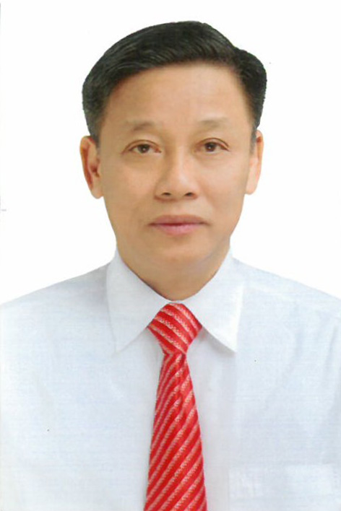
CỦA NGƯỜI ỨNG CỬ ĐẠI BIỂU HĐND XÃ XUÂN TÍN
NHIỆM KỲ 2026 – 2031

1. Họ và tên thường dùng: NGUYỄN XUÂN HẢI
2. Họ và tên khai sinh: NGUYỄN XUÂN HẢI
Các bí danh/tên gọi khác (nếu có): Không
3. Ngày, tháng, năm sinh: 01/01/1970. 4. Giới tính: Nam
5. Quốc tịch: Chỉ có 01 quốc tịch là quốc tịch Việt Nam và không trong thời gian thực hiện thủ tục xin gia nhập quốc tịch quốc gia khác
6. Nơi đăng ký khai sinh: Thị trấn Sao Vàng, huyện Thọ Xuân, tỉnh Thanh Hoá
7. Quê quán: Phường Hàm Rồng, tỉnh Thanh Hoá.
8. Nơi đăng ký thường trú: Thôn Xuân Khang, xã Thọ Xuân, tỉnh Thanh Hóa.
Nơi ở hiện nay: Như trên.
9. Dân tộc: Kinh 10. Tôn giáo: Không.
11. Trình độ:
- Giáo dục phổ thông: 12/12 phổ thông.
- Chuyên môn, nghiệp vụ: Cử nhân Chính trị, chuyên ngành công tác tư tưởng.
- Học vị: Thạc sĩ, chuyên ngành Lịch sử Đảng cộng sản Việt Nam. Học hàm: Không
- Lý luận chính trị: Cao cấp.
- Ngoại ngữ: Tiếng Anh trình độ tương đương B1 khung châu Âu.
12. Nghề nghiệp hiện nay: Cán bộ.
13. Chức vụ: Bí thư Đảng uỷ, Chủ tịch Hội đồng nhân dân xã
14. Nơi công tác: Đảng uỷ xã Xuân Tín, tỉnh Thanh Hóa.
15. Ngày vào Đảng: 12/01/1994
- Ngày chính thức: 12/01/1995.
- Chức vụ trong Đảng: Bí thư Đảng uỷ
- Ngày ra khỏi Đảng (nếu có): Không
16. Tham gia làm thành viên của các tổ chức đoàn thể: Không
- Tên tổ chức đoàn thể: Không
- Chức vụ trong từng tổ chức đoàn thể: Không
17. Tình trạng sức khỏe: Tốt
18. Các hình thức khen thưởng nhà nước đã được trao tặng: 02 Bằng khen của Trung ương Đoàn TNCS Hồ Chí Minh, 04 Bằng khen của UBND tỉnh, 05 Bằng khen của Ban Thường vụ Tỉnh uỷ.
19. Các hình thức kỷ luật, xử lý vi phạm đã bị áp dụng (Đảng, chính quyền, đoàn thể): Không bị kỷ luật, không có án tích.
20. Là đại biểu Quốc hội khóa (nếu có): Không
21. Là đại biểu Hội đồng nhân dân các khoá: Đại biểu HĐND huyện Thọ Xuân nhiệm kỳ 2004 - 2011; nhiệm kỳ 2011 - 2016; nhiệm kỳ 2021 - 2026.

TÓM TẮT QUÁ TRÌNH CÔNG TÁC

Thời gian | Công việc, chức danh, chức vụ, nơi công tác(Chính quyền, Đảng, đoàn thể)
Từ 9/1991 đến 8/1994 | Giáo viên trường Phổ thông cơ sở Xuân Thắng, huyện Thường Xuân, tỉnh Thanh Hóa
Từ 9/1994 đến 8/1995 | Phó hiệu trưởng trường Phổ thông cơ sở Xuân Thắng, huyện Thường Xuân, tỉnh Thanh Hóa
Từ 9/1995 đến 8/1997 | Phó hiệu trưởng trường Phổ thông cơ sở Xuân Mỹ 2, huyện Thường Xuân, tỉnh Thanh Hóa
Từ 9/1997 đến 8/1998 | Hiệu trưởng trường Trung học cơ sở Xuân Mỹ, huyện Thường Xuân, tỉnh Thanh Hóa
Từ 9/1998 đến 9/2000 | Giáo viên trường THCS Sao vàng, huyện Thọ Xuân, tỉnh Thanh Hóa
Từ 10/2000 đến 2/2001 | Ủy viên Ban Thường vụ Huyện đoàn Thọ Xuân, tỉnh Thanh Hóa
Từ 3/2001 đến 1/2004 | Phó bí thư Huyện đoàn Thọ Xuân, tỉnh Thanh Hóa.
Từ 2/2004 đến 8/2008 | Huyện ủy viên, ủy viên Ban chấp hành Tỉnh đoàn, Bí thư Huyện đoàn Thọ Xuân, tỉnh Thanh Hóa
Từ 9/2008 đến 8/2010 | Huyện ủy viên, Trưởng phòng Văn hóa và Thông tin huyện Thọ Xuân, tỉnh Thanh Hóa
Từ 9/2010 đến 10/2014 | Ủy viên Ban Thường vụ Huyện ủy, Bí thư Đảng ủy Thị trấn Thọ Xuân, huyện Thọ Xuân, tỉnh Thanh Hóa
Từ 11/2014 đến 7/2015 | Ủy viên Ban Thường vụ Huyện ủy, Chủ nhiệm Ủy ban Kiểm tra Huyện ủy Thọ Xuân, tỉnh Thanh Hóa.
Từ 8/2015 đến 7/2020 | Ủy viên Ban Thường vụ Huyện ủy, Trưởng ban Tuyên giáo Huyện ủy Thọ Xuân, tỉnh Thanh Hóa.
Từ 8/2020 đến 6/2021 | Ủy viên Ban Thường vụ Huyện ủy, Trưởng Ban Dân vận Huyện ủy, Chủ tịch Uỷ ban Mặt trận Tổ quốc Việt Nam huyện Thọ Xuân, tỉnh Thanh Hóa.
Từ 7/2021-6/2025 | Ủy viên Ban Thường vụ Huyện ủy, Phó chủ tịch UBND huyện Thọ Xuân, tỉnh Thanh Hóa.
Từ tháng 7/2025 đến nay | Bí thư Đảng ủy, Chủ tịch HĐND xã Xuân Tín, tỉnh Thanh Hóa

